Рассмотрено и принято Утверждаю:

на Совете Учреждения Директор МАУ ДО

МАУ ДО Бакалинская ДШИ Бакалинская ДШИ

протокол № _______ Ворсина Р.Р.

от _________ 2018 года

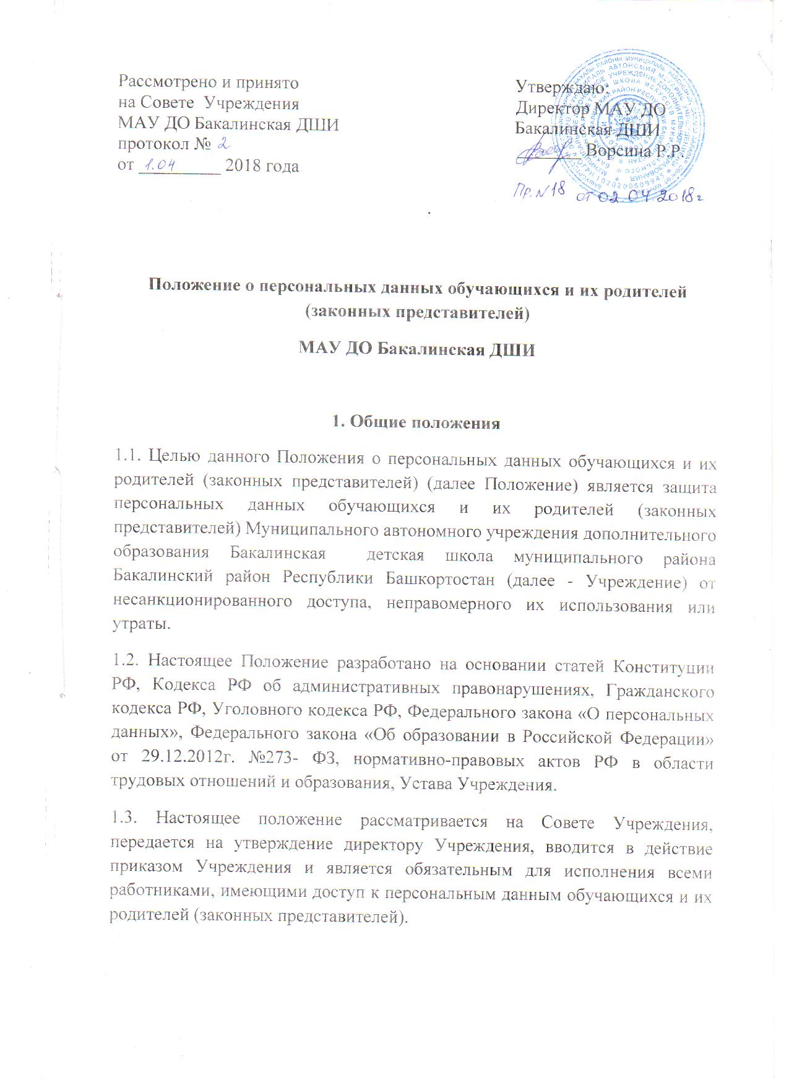

**2. Понятие и состав персональных данных обучающихся и их родителей (законных представителей)**

2.1. Персональные данные обучающихся и их родителей (законных представителей) - информация, необходимая Учреждению в связи с осуществлением образовательной деятельности. Под информацией об обучающихся и их родителей (законных представителей) понимаются сведения о фактах, событиях и обстоятельствах жизни гражданина, позволяющие идентифицировать его личность.

2.2. В состав персональных данных обучающихся и их родителей (законных

представителей) входят:

- фамилия, имя, отчество обучающихся и их родителей (законных представителей);

- дата рождения обучающихся;

- адрес регистрации и проживания, контактные телефоны, адреса электронной почты;

- данные свидетельства о рождении обучающегося, полиса медицинского страхования, страхового свидетельства;

- сведения о месте работы (учебы) родителей (законных представителей), их образование;

- сведения о составе семьи;

- паспортные данные;

- фото, видеоматериалы;

**3. Порядок получения и обработки обучающихся и их родителей (законных представителей)**

3.1. Под обработкой персональных данных понимается получение, хранение, комбинирование, передача или любое другое использование персональных данных обучающихся и их родителей (законных представителей).

3.2. В целях обеспечения прав и свобод человека и гражданина работники Учреждения при обработке персональных данных обязаны соблюдать следующие общие требования:

- обработка персональных данных может осуществляться исключительно в целях обеспечения соблюдения законов и иных нормативных правовых актов, регламентирующих образовательную деятельность учреждения;

- при определении объема и содержания обрабатываемых персональных данных Учреждение руководствуется Федеральным законом «О персональных данных», Уставом Учреждения; получение персональных данных может осуществляться как путем представления их родителями (законными представителями) обучающегося лично, так и путем получения их из иных источников;

- родители (законные представители) обучающегося обязаны предоставлять Учреждению достоверные сведения о себе, своем ребенке, своевременно сообщать об изменении персональных данных. Учреждение имеет право проверять достоверность сведений, предоставленных родителями (законными представителями), сверяя данные с оригиналами предоставленных документов. Учреждение не имеет права получать и обрабатывать персональные данные о политических, религиозных и иных убеждениях.

3.3. К обработке, передаче и хранению персональных данных могут иметь доступ следующие сотрудники Учреждения (внутренний доступ):

- директор образовательного учреждения;

- документовед, секретарь образовательного учреждения;

- заместители директора;

-преподаватель (только к персональным данным обучающихся своего класса);

- библиотекарь;

3.4. К числу потребителей персональных данных вне организации (внешний доступ) относятся государственные функциональные структуры:

- работники отдела культуры (при наличии соответствующих полномочий);

- налоговая инспекция,

- правоохранительные органы,

- органы статистики,

- военкомат,

- органы социального страхования,

- пенсионные фонды,

- медицинские учреждения,

Надзорно-контрольные органы имеют доступ к информации только в сфере своей компетенции;

3.5. Использование персональных данных возможно только в соответствии с целями, определившими их получение.

3.6. Персональные данные не могут быть использованы в целях причинения имущественного и морального вреда гражданам, затруднения реализации прав и свобод граждан Российской Федерации. Ограничение прав граждан Российской Федерации на основе использования информации об их социальном происхождении, о расовой, национальной, языковой, религиозной и партийной принадлежности запрещено и карается в соответствии с законодательством.

3.7. Передача персональных данных обучающихся и их родителей (законных представителей) возможна только с согласия родителей (законных представителей) или в случаях, прямо предусмотренных законодательством.

3.8. При передаче персональных данных Учреждение должна соблюдать следующие требования:

- не сообщать персональные данные третьей стороне без письменного согласия родителей (законных представителей), за исключением случаев, когда это необходимо в целях предупреждения угрозы жизни и здоровью субъекта персональных данных или в случаях, установленных федеральным законом;

- предупредить лиц, получающих персональные данные, о том, что эти данные могут быть использованы лишь в целях, для которых они сообщены, и требовать от этих лиц подтверждения того, что это правило соблюдено. Лица, получающие персональные данные, обязаны соблюдать режим секретности (конфиденциальности). Данное положение не распространяется на обмен персональными данными в порядке, установленном федеральными законами;

3.9. Передача персональных данных от держателя или его представителей внешнему потребителю может допускаться в минимальных объемах и только в целях выполнения задач, соответствующих объективной причине сбора этих данных.

**4. Права, обязанности и ответственность родителей обучающихся (законных представителей)**

4.1. Закрепление прав родителей (законных представителей), регламентирующих защиту их персональных данных и данных ребенка, обеспечивает сохранность полной и точной информации.

4.2. Родители (законные представители) обучающихся должны быть ознакомлены с документами Учреждения, устанавливающими порядок обработки персональных данных обучающихся и их родителей (законных представителей), а также об их правах и обязанностях в этой области.

4.3. В целях защиты персональных данных, хранящихся в Учреждении, родители (законные представители) имеют право:

- требовать исключения или исправления неверных или неполных персональных данных.

- на свободный бесплатный доступ к своим персональным данным, включая право на получение копий любой записи, содержащей персональные данные;

**5. Ответственность за разглашение конфиденциальной информации, связанной с персональными данными**

5.1. Персональная ответственность - одно из главных требований к организации функционирования системы защиты персональной информации и обязательное условие обеспечения эффективности этой системы.

5.2. Юридические и физические лица, в соответствии со своими полномочиями владеющие информацией о гражданах, получающие и использующие ее, несут ответственность в соответствии с законодательством Российской Федерации за нарушение режима защиты, обработки и порядка использования этой информации.

5.3. Руководитель, разрешающий доступ сотрудника к документу, содержащему персональные сведения обучающихся и их родителей (законных представителей), несет персональную ответственность за данное разрешение.

5.4. Учреждение обязана сообщать родителям (законным представителям) обучающихся о целях, способах и источниках получения персональных данных, а также о характере подлежащих получению персональных данных и возможных последствиях отказа родителей (законных представителей) дать письменное согласие на их получение.

